Fiche 1 : Variations suspectes
Contexte : M. Jean a laissé un croquis incomplet dans la salle d’arts. Mais est-ce bien la courbe originale ?

Exercice 1
Étudier la fonction $f(x) = -x² + 4x - 3$.
1. Complèter le tableau suivant :
x | -3 | -2 | -1 | 0 | 1 | 2 | 3 | 4
f(x)
2. En observant les valeurs obtenues, emettre des conjectures sur les variations possibles de f :
- f est semble croissante sur l’intervalle ___________
- f est semble décroissante sur l’intervalle ___________
3. Quel semble être le maximum de f ? Pour quelle valeur de x est-il atteint?

Exercice 2
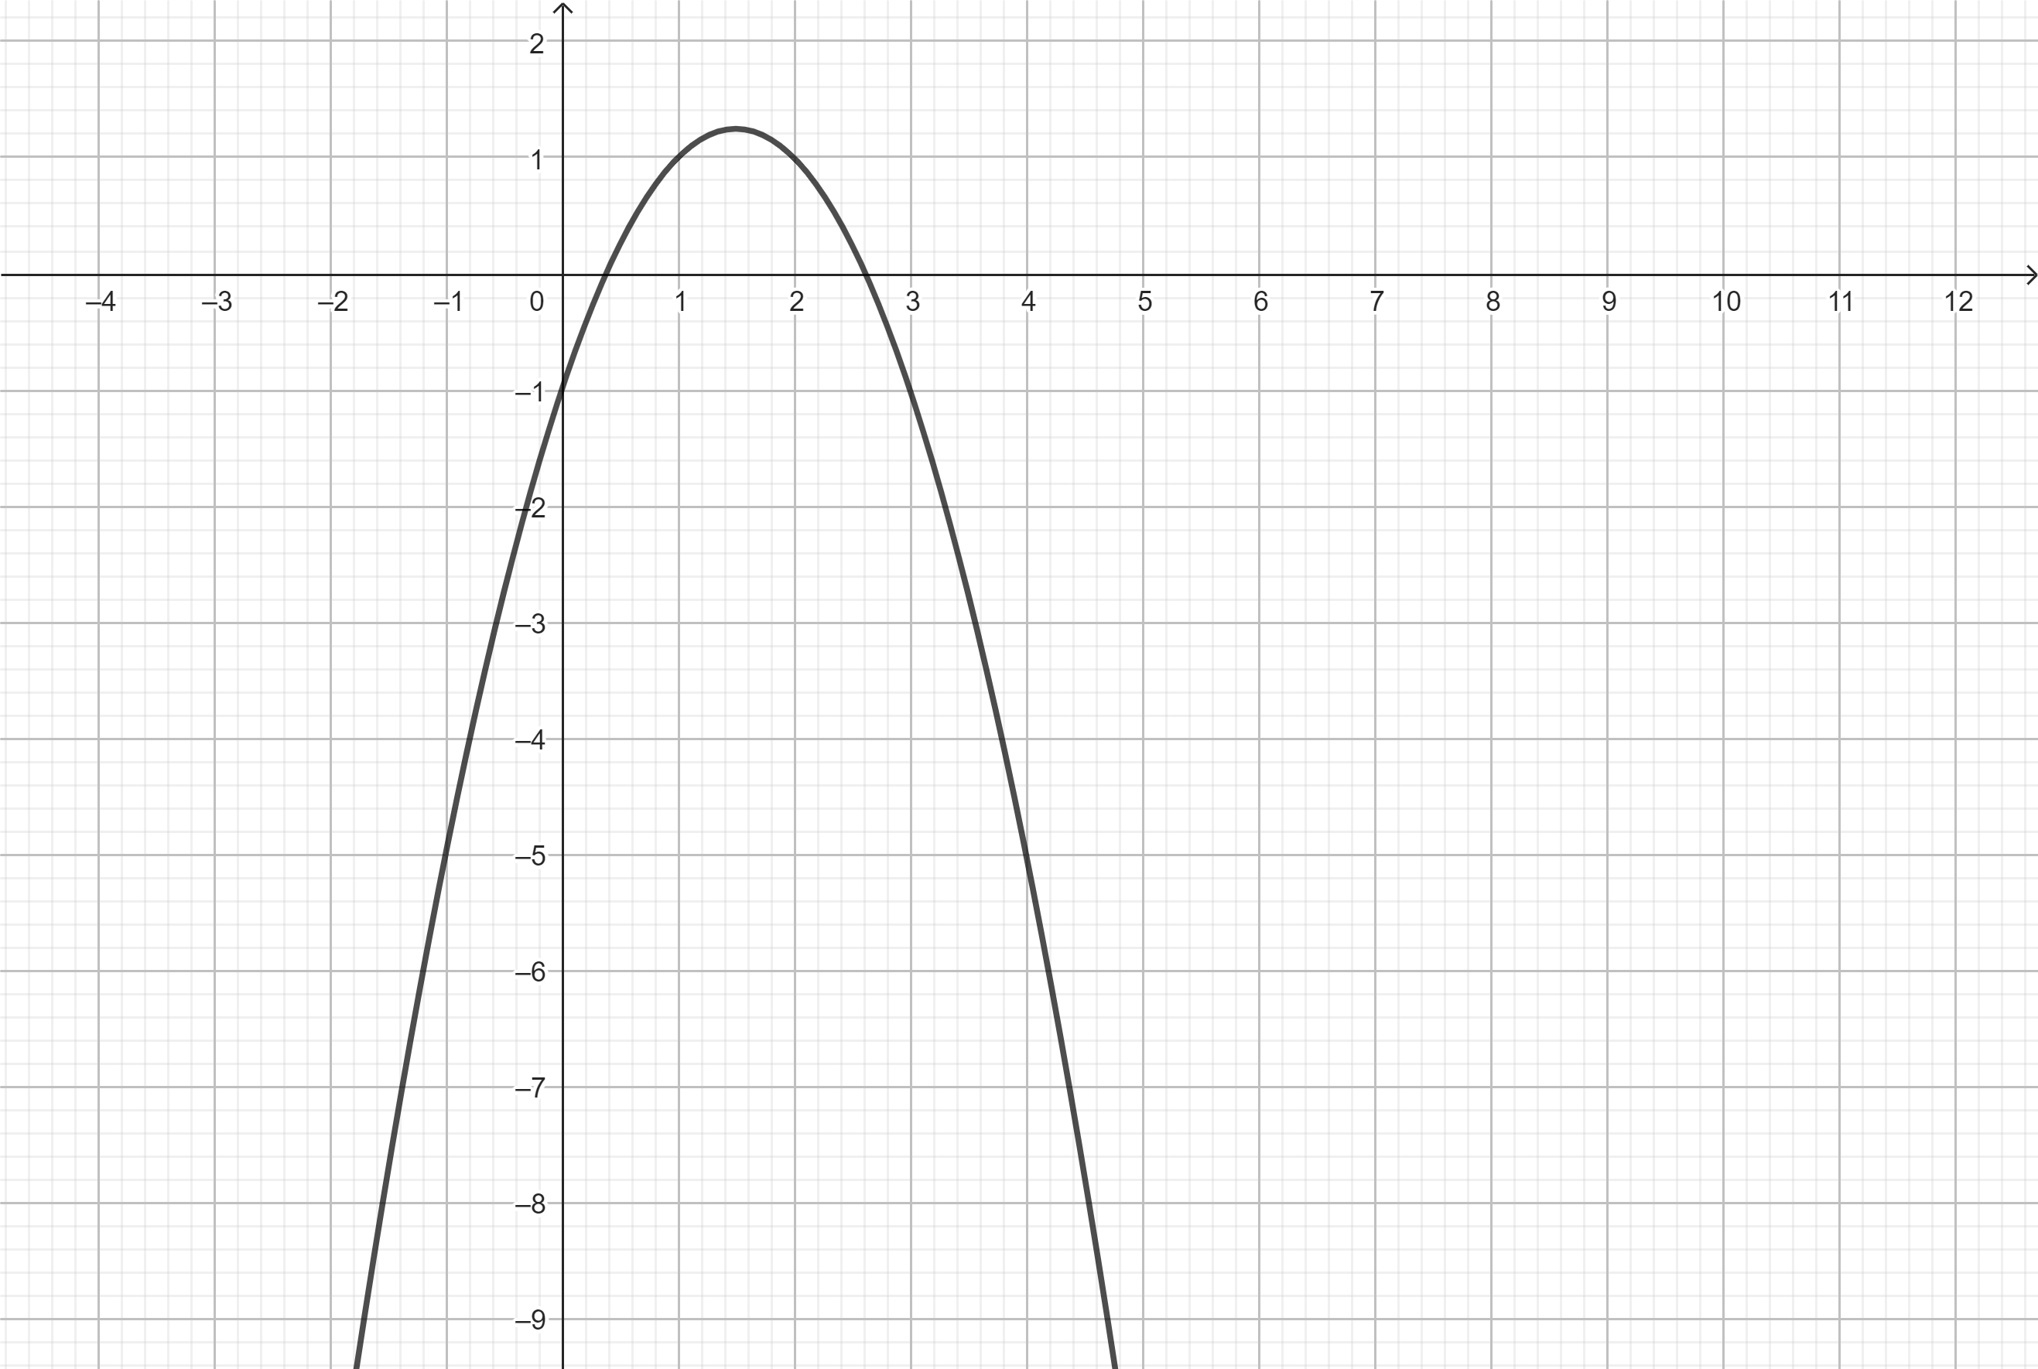
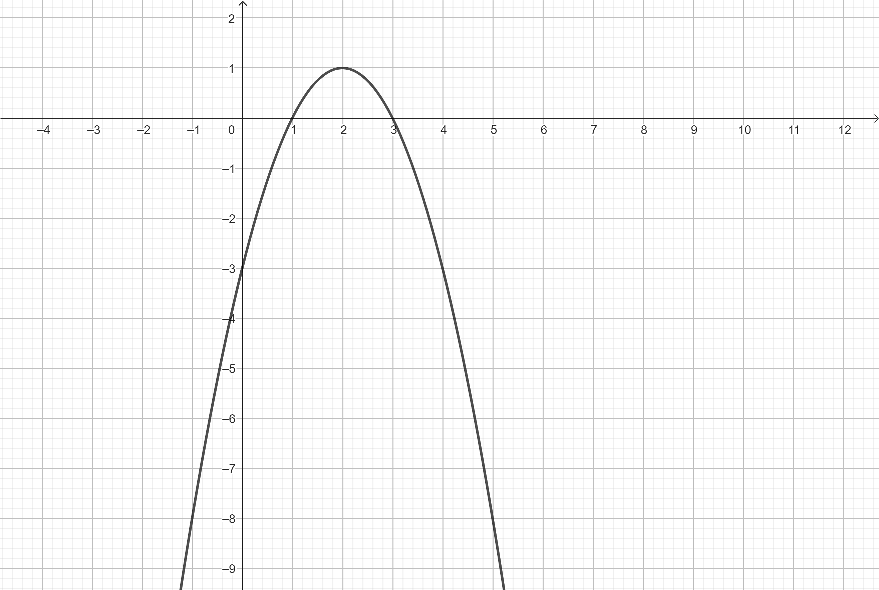
Voici 3 courbes représentées. Une seule peut correspondre à la fonction f. Entourer la bonne courbe et justifier votre choix.

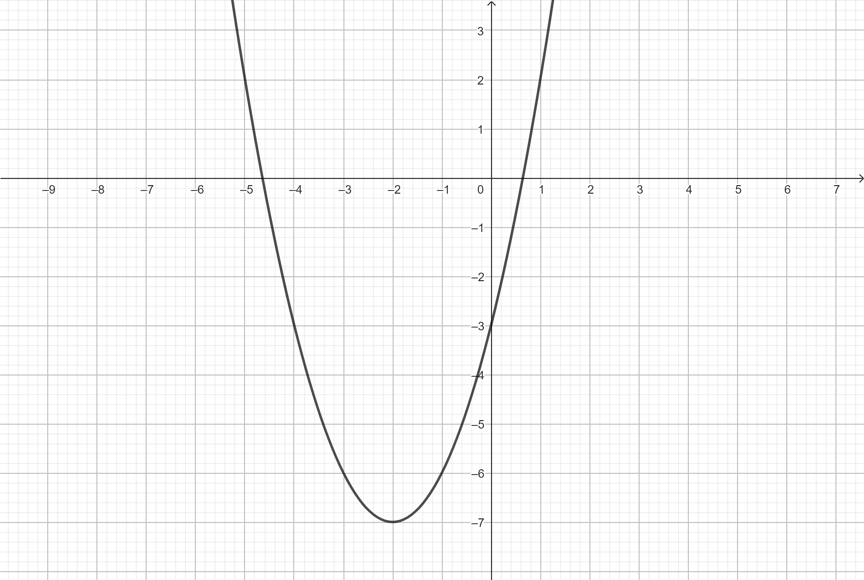

Fiche 2 : Portrait-robot d’une fonction
Contexte : M. Clément affirme que la fonction dérobée était “toujours croissante”. Possible ou non?

Exercice 1
Voici les expressions des fonctions $h$ et $g$ définies sur $R$.
$$h(x) = 2x - 3$$
$$g(x) = x² - 4$$
1. Complèter le tableau ci-dessous.
x | -3 | -2 | -1 | -0,5 | 0 | 0,5 | 1 | 2 | 3
g(x)
h(x)
2. Pour chacune des fonctions, émettre une conjecture sur les sens de variations.

Exercice 2
Pour chaque fonction, prouver si elle peut être toujours croissante sur son ensemble de définition .

Fiche 3 : Le graphe retrouvé
Contexte : Mme Julie a imprimé une courbe, mais elle semble modifiée…

Exercice 1
Parmi les expressions proposes ci-dessous, determiner celle qui correspond à la courbe tracée dans le repère.
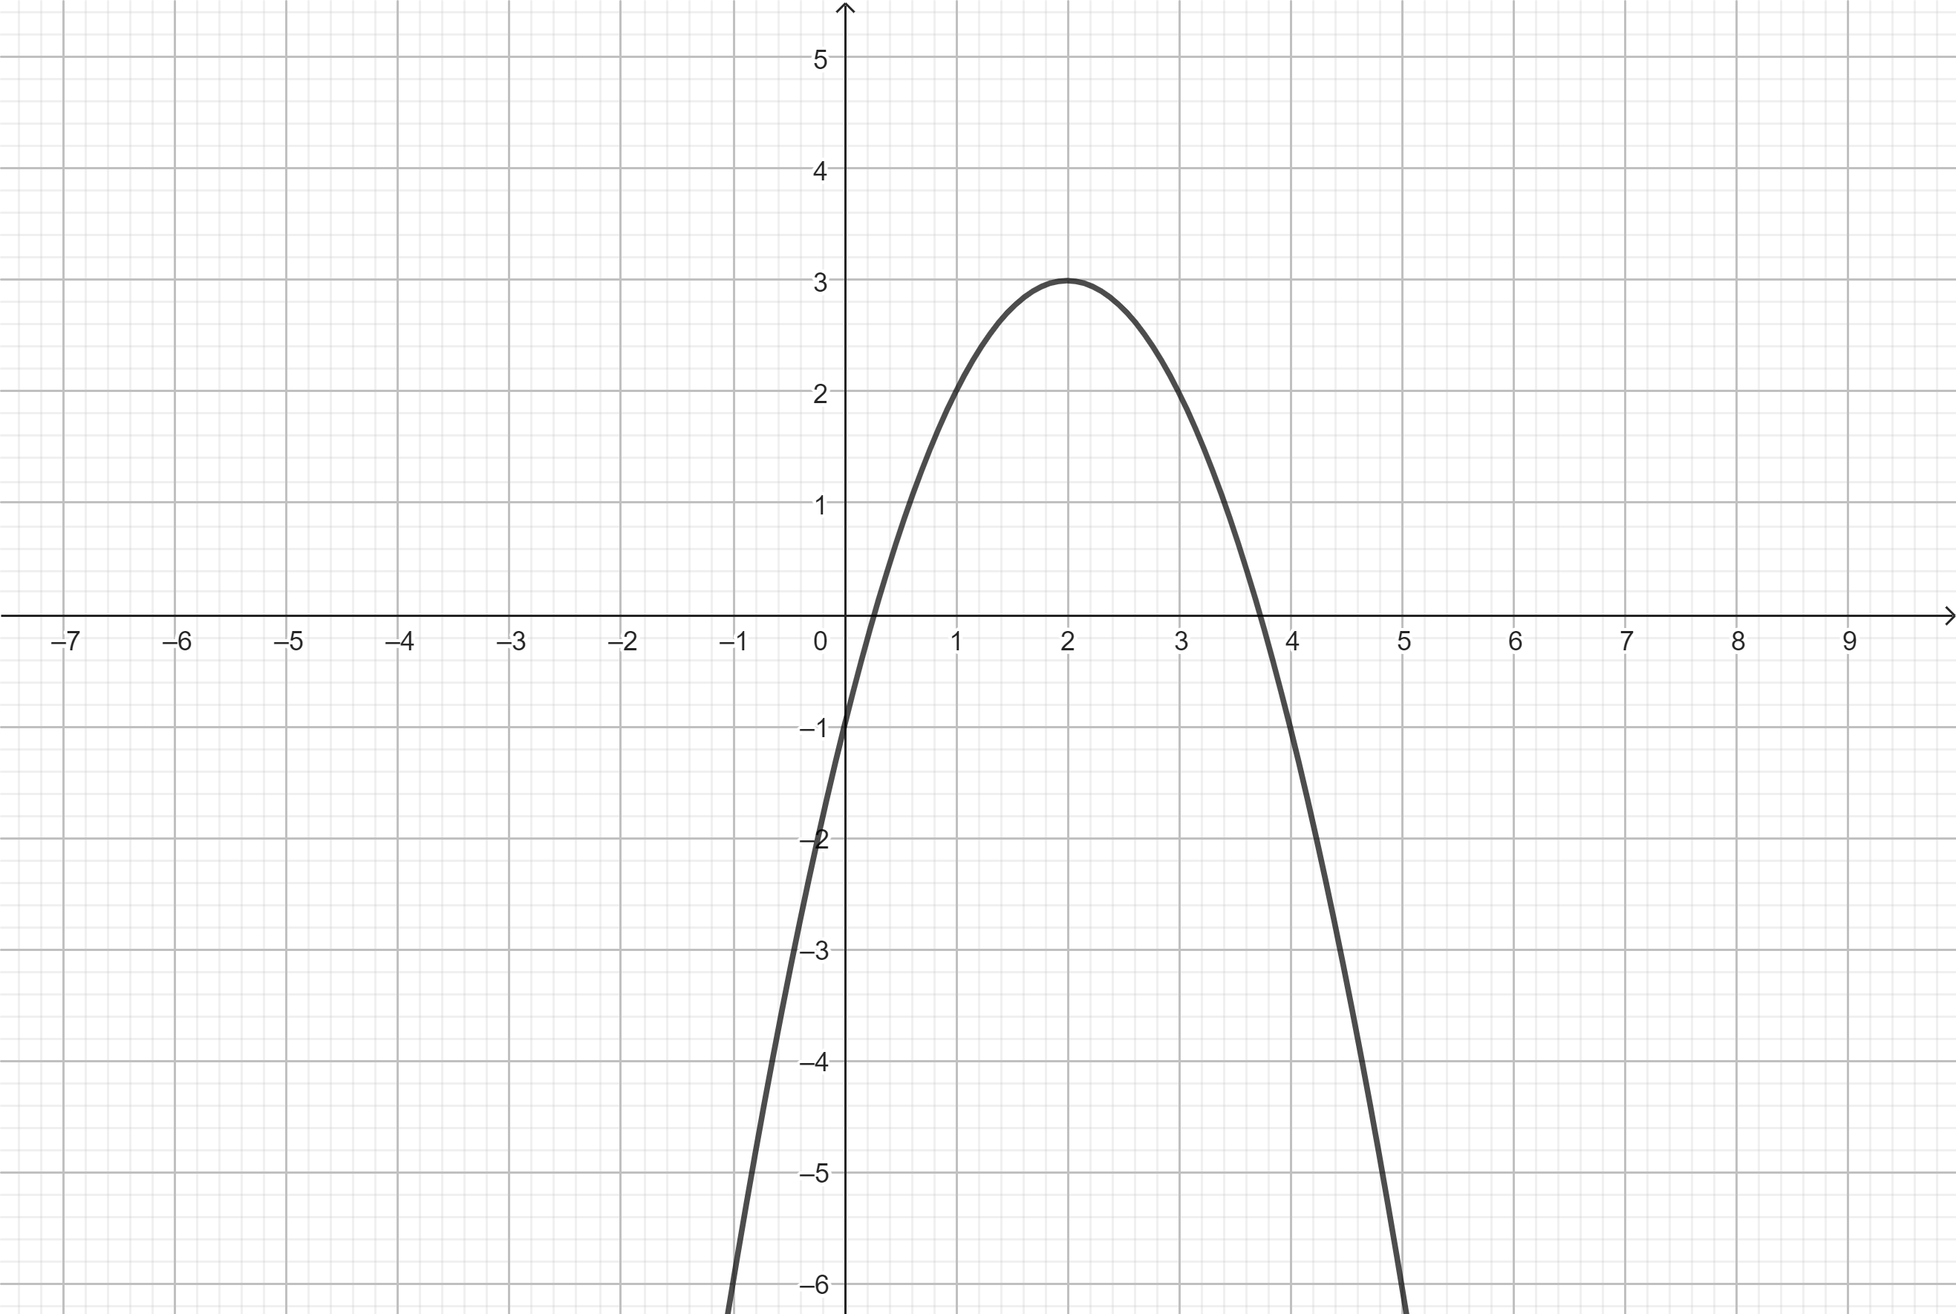
Propositions :
$$f\left(x\right)= -x^{2}+ 2x + 2$$
$f(x) = -x² + 4x – 1$
$$f(x) = x² - 4x + 5$$

Exercice 2

Quel est le maximum de la fonction et pour quelle valeur de x est-il atteint ?

Fiche 4 : L’atelier des signes
Contexte : Mme Odile a trouvé une équation au CDI. Est-ce la bonne ?

Exercice 1
Voici les expressions des fonctions $j$et $i$définies sur $R$.
$$j(x) = x² - 4x$$
$k(x) = -x² + 4x$
Compléter le tableau de valeurs.
x | -1 | -0,5 | 0 | 1 | 2 | 3 | 4 | 5 | 6
j(x)
k(x)

Exercice 2
Pour chaque fonction, dresser son tableau de signes.

Fiche 5 : Informations croisées
Contexte : M. Fabien a relevé des informations dans lesquelles chaque suspect décrit une fonction.

Exercice 1
Lire les affirmations des suspects.
1. M. Clément : “Ma fonction est croissante sur l’intervalle [-3; 0] car f(-3) < f(0).”
2. Mme Cécile : “La fonction $f(x) = -x² + 4x - 3$ a un maximum en x = 1.”
3. M. Jean : “Ma fonction est décroissante sur tout l'ensemble de definition car entre 0 et 3 je le vois.”

Repèrer l’erreur dans chaque affirmation et expliquer pourquoi elle est incorrecte.

Exercice 2
Voici l’expression de la fonction $m$, $m\left(x\right)= x^{2}- 4x+ 4$ .
Donner son ensemble de definition, dresser son tableau de variation et donner son minimum ou maximum .

Fiche 6 : La dernière trace
Contexte : Mme Cécile a mélange des courbes et des expressions. Il faut l’aider à remettre de l’ordre.

Exercice 1
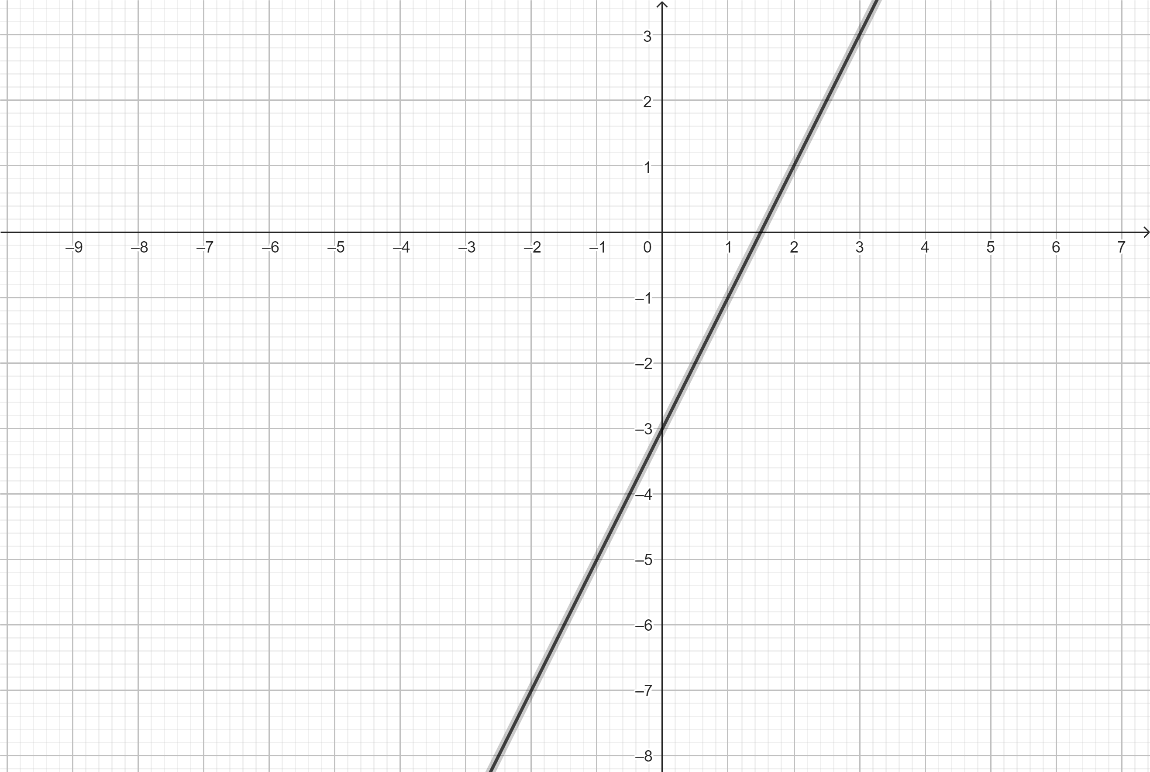
On dispose des trois courbes ci-dessous, associer chacune d’elles à l’expression de la fonction correspondante et justifier votre choix à l’aide des variations :
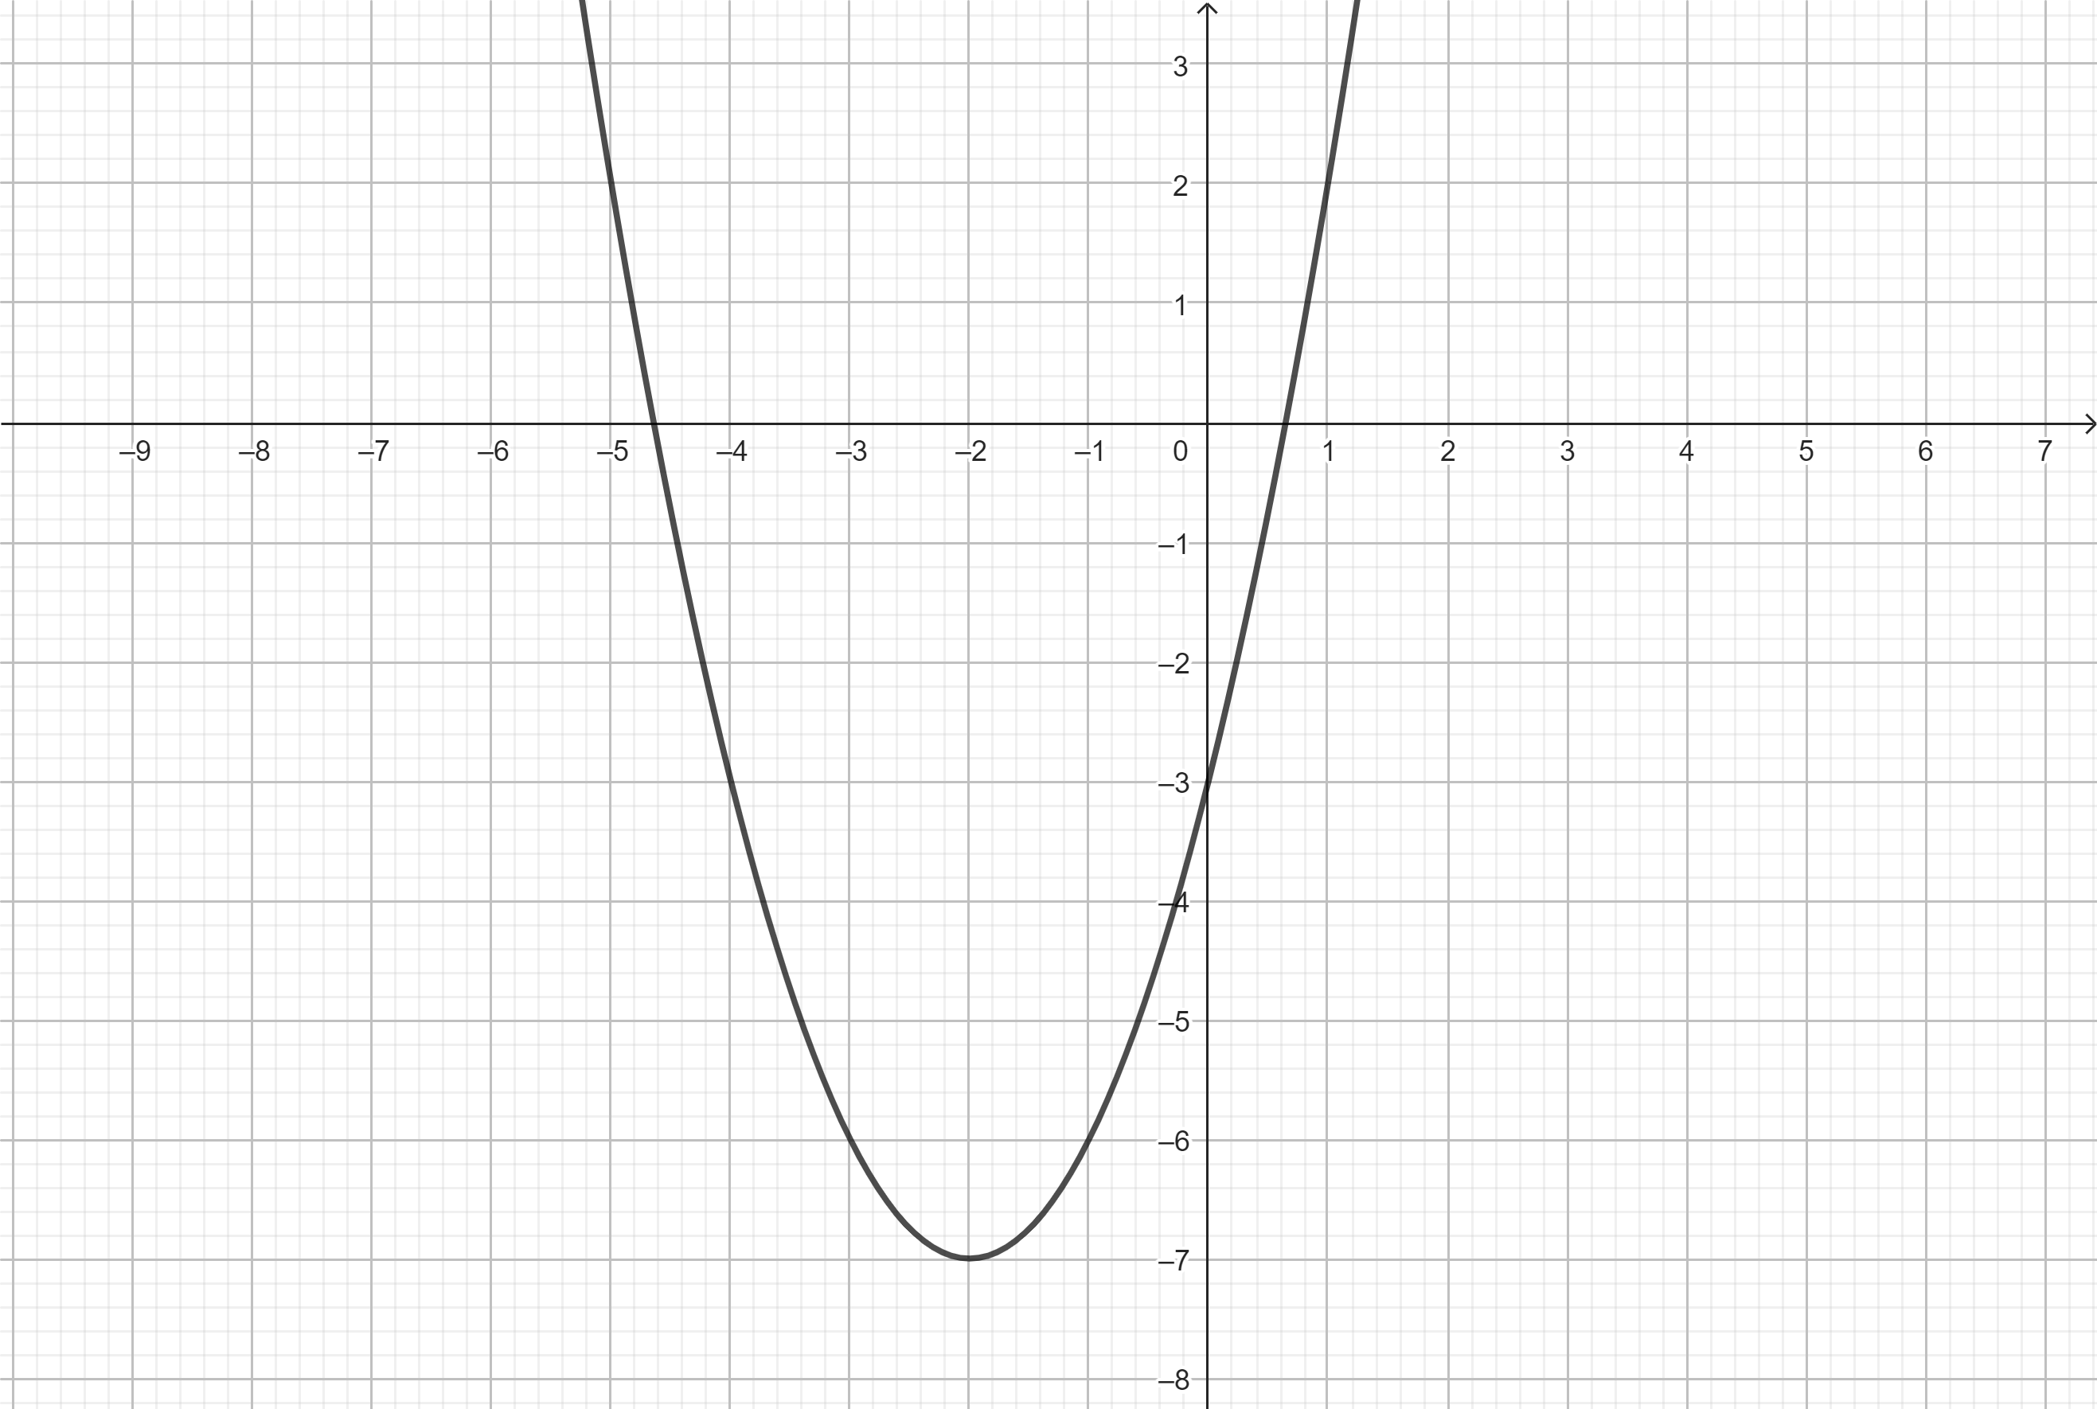

$$f(x) = -x² + 4x - 1 \\ g(x) = x² - 4x + 3 \\ h(x) = 2x - 3$$

Exercice 2

Maintenant que vous possédez 5 indices, parmi les 3 fonctions et les 3 représentations graphiques ci-dessous.
Donner la fonction qui répond à tous les indices à la fois.

